С 27 по 29 января 2023 года в рабочем поселке Некрасовское, Ярославской области состоялся II этап 5 Турнира Первенства ЦФО по хоккею с шайбой среди юношей 2011 г.р., спортивного сезона 2022-2023.
Несмотря на дальнюю дорогу и отсутствие адаптации, белгородские хоккеисты стремились показать хорошую игру во всех матчах:
26 января – ХК Белгород – ХК Тула - 6:9
27 января - ХК Белгород – ХК Некрасовская – 4:8
28 января - ХК Белгород – ХК Орёл – 5: 6
Нашей хоккейной команде посчастливилось попасть на Регулярный чемпионат КХЛ- «Локомотив»- СКА в городе Ярославль. Наглядный урок мастерства именитых хоккейных команд вдохновит юных хоккеистов к достижению высоких результатов !
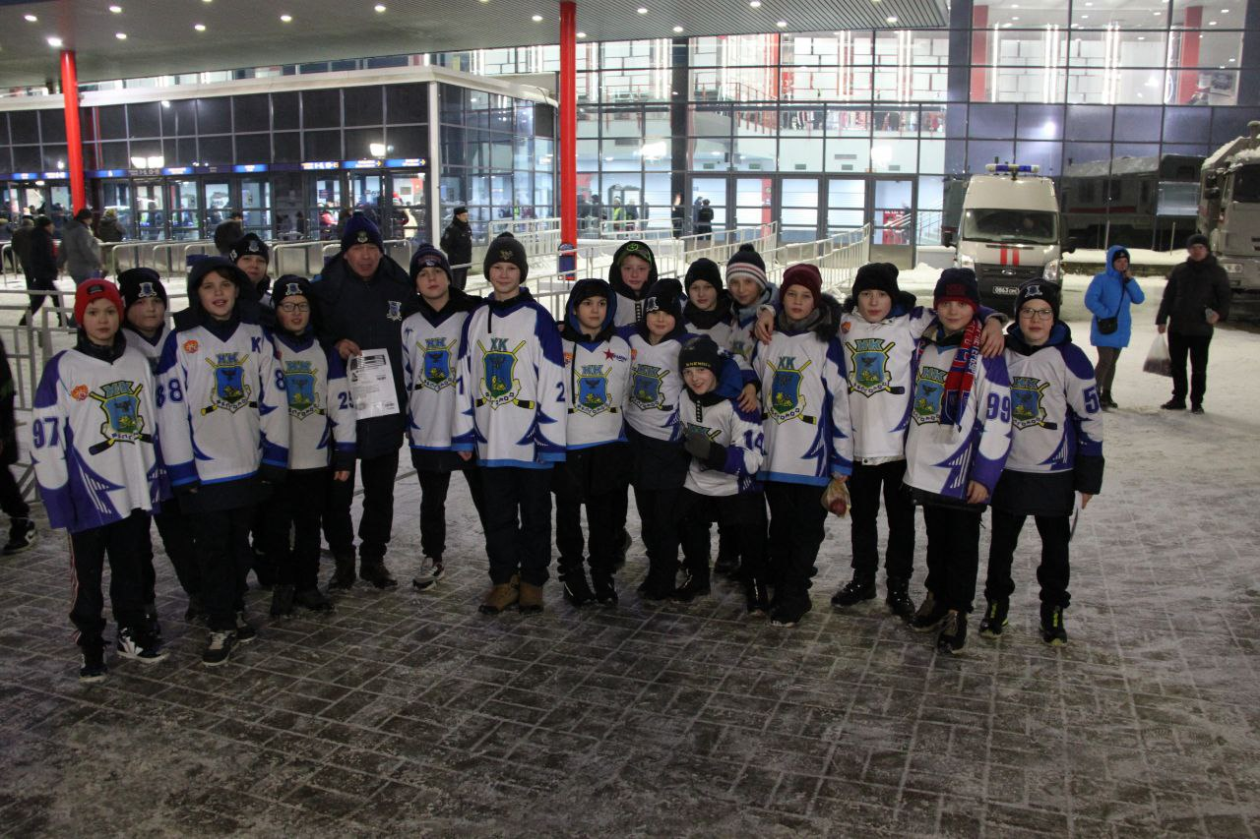
г.Ярославль, л/а «Арена-2000» ХК «Локомотив»
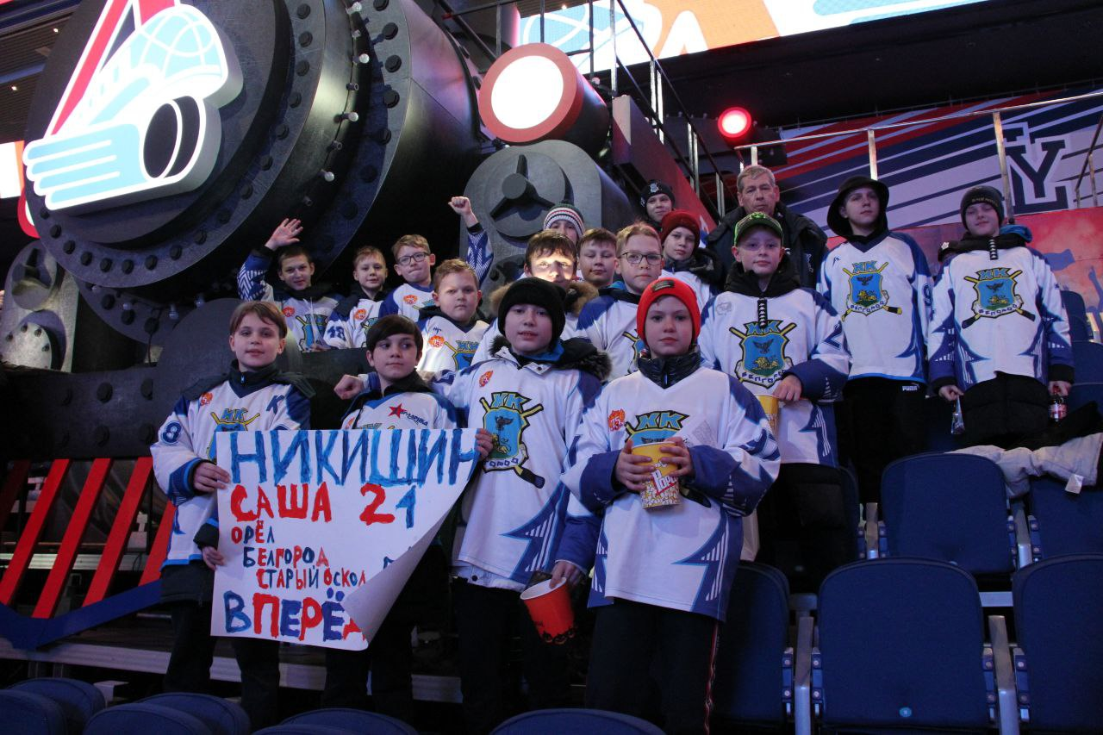 |  | Белгородская хоккейная команда -2011 гр,  болельщики ХК «СКА»
 | 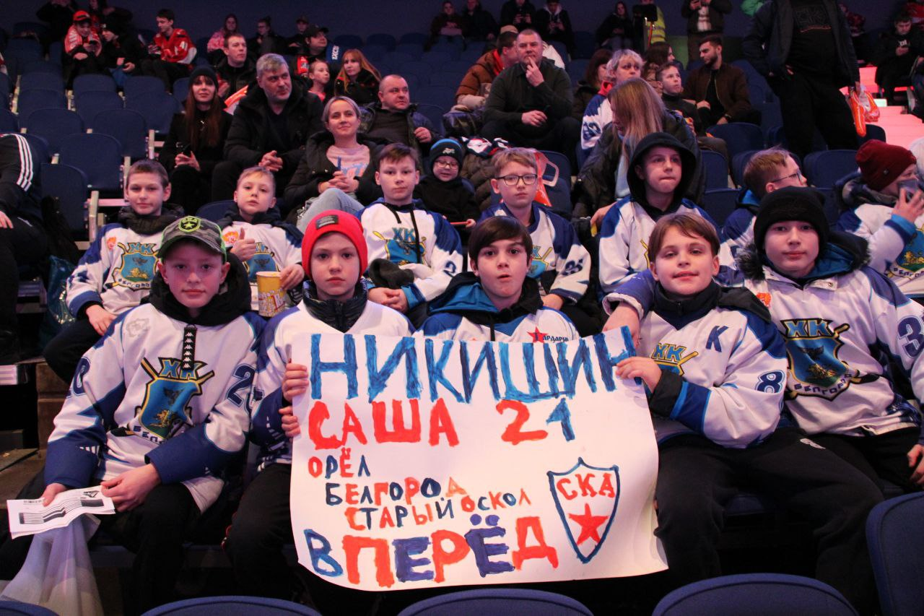
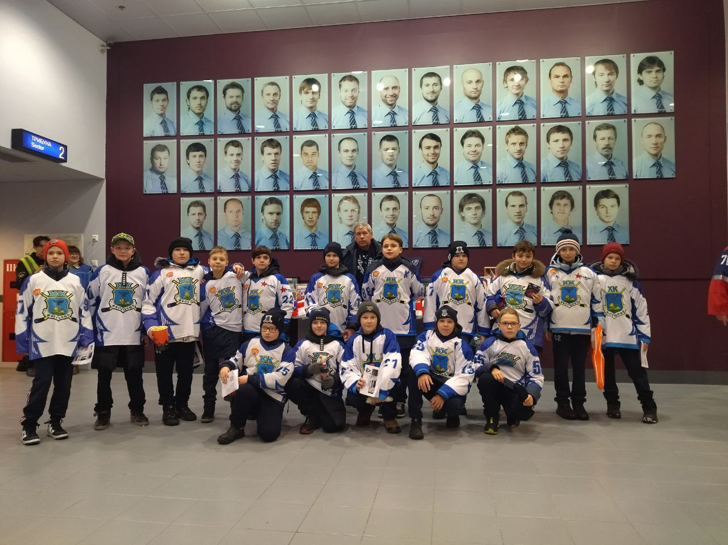
Незабываемая трагедия ярославского хоккейного клуба «Локомотив» произошла 7 сентября 2011 года в авиакатастрофе.

Впервые хоккейная команда с названием «Локомотив» в Ярославле была образована в 1949 году.
Яркая и самобытная команда подарила нашему хоккею таких мастеров как Виктор Якушев, Виктор Цыплаков, Валентин Козин, Александр Пашков,
Евгений Мишаков, Евгений Зимин, Борис Михайлов и многих-многих других.
Сегодня ярославский «Локомотив» - один из ведущих клубов России, Континентальной Хоккейной Лиги.

